Инструкция по монтажу рулонных штор
- Проверте комплектность шторы. Соберите её
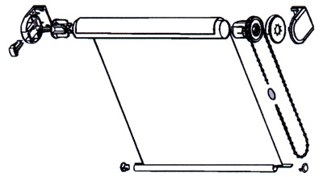
- Выберите место крепления шторы
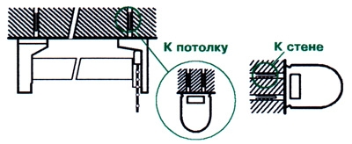
- Не закрывая заглушек кронштейнов размотайте полотно на максимально необходимую высоту (до подоконника)
- Оденьте на механизм управляющую цепь так, чтобы замок цепи упирался в поворотный механизм, предотвращая дальнейшее разматывание полотна. Закройте механизм заглушками с обеих сторон.
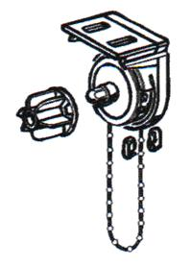
- Зафиксируйте штору в кронштейнах
